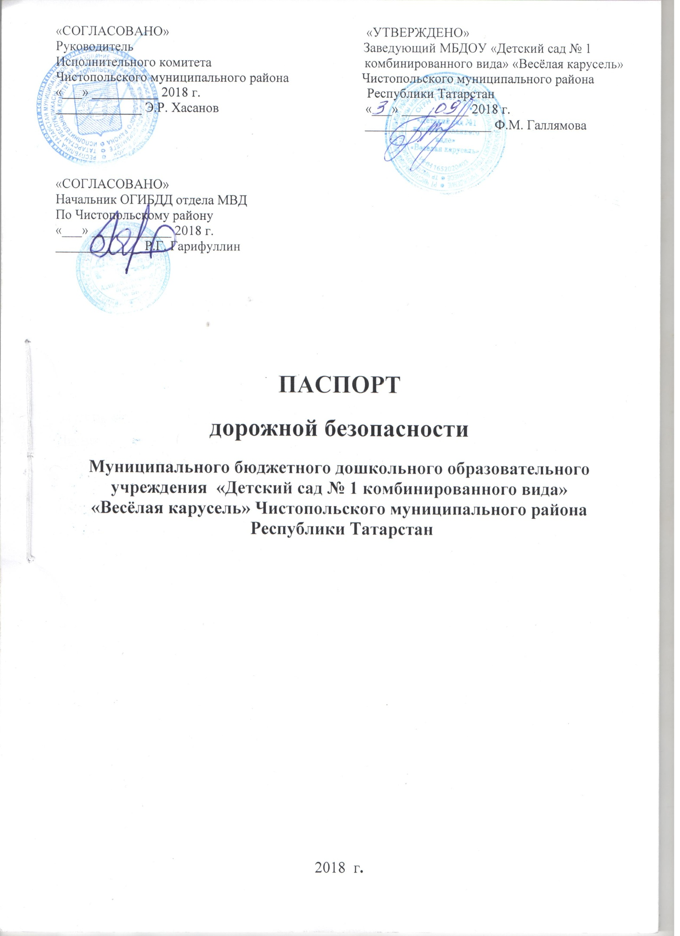

Общие сведения

Муниципальное бюджетное дошкольное образовательное учреждение «Детский сад № 1
комбинированного вида» «Весёлая карусель» Чистопольского муниципального района Республики Татарстан

Тип образовательной организации бюджетная организация

Юридический адрес: 422980, Республика Татарстан, г.Чистополь, ул.Чернышевского, д. 167 Г

Фактический адрес: 422980, Республика Татарстан, г.Чистополь, ул.Чернышевского, д. 167 Г

Руководитель образовательной организации Галлямова Фарида Марсовна 8( 84342 ) 4-17-33

Старший воспитатель Мардашова Гузелия Жавдатовна

Ответственные работники муниципального органа образования
Заместитель начальника МКУ “Управление образования Исполнительного комитета Чистопольского муниципального района” по воспитательной работе
Гатауллина Гузель Вильсуровна 8( 84342 ) 5-41-90

Ответственные от ОГИБДД отдела МВД России по Чистопольскому району-
инспектор по пропаганде БДД ОГИБДД отдела МВД России по Чистопольскому району
Воляков Владислав Владимирович

Руководитель или ответственный работник дорожно-эксплуатационной организации, осуществляющий содержание улично-дорожной сети (УДС)
Заиконников Александр Геннадьевич 8( 84342 ) 5-33-68

Руководитель или ответственный работник дорожно-эксплуатационной организации, осуществляющий содержание технических средств организации дорожного движения (ТСОДД)
Заиконников Александр Геннадьевич 8( 84342 ) 5-33-68

Ответственные работники за мероприятия по профилактике детского травматизма
Старший воспитатель Мардашова Гузелия Жавдатовна

Количество воспитанников 256 детей
Наличие уголка ПДД имеется
Наличие класса по БДД имеется
Наличие автогородка (площадки) по БДД имеется
Время работы образовательной организации С 6-00 до 18-00, 5-ти дневная рабочая неделя

Телефоны оперативных служб
МЧС 01
Полиция 02
Скорая помощь 03

Содержание
- План - схема образовательной организации (сокращенное ОО).
Район расположения образовательной организации, пути движения транспортных средств и детей (воспитанников).
Организация дорожного движения в непосредственной близости от образовательной организации с размещением соответствующих технических средств организации дорожного движения, маршруты движения детей и расположения парковочных мест.
Маршруты движения организованных групп детей от образовательной организации к МБУ «Молодежный центр», футбольному полю, парку.
- Маршрут движения автобуса образовательной организации.
Безопасное расположение остановки автобуса у образовательной организации.
- Приложение
План-схема пути движения транспортных средств и детей при проведении дорожных ремонтно-строительных работ вблизи образовательной организации.

- План-схема образовательной организации

1.Район расположения образовательной организации, пути движения транспортных средств и детей (воспитанников)

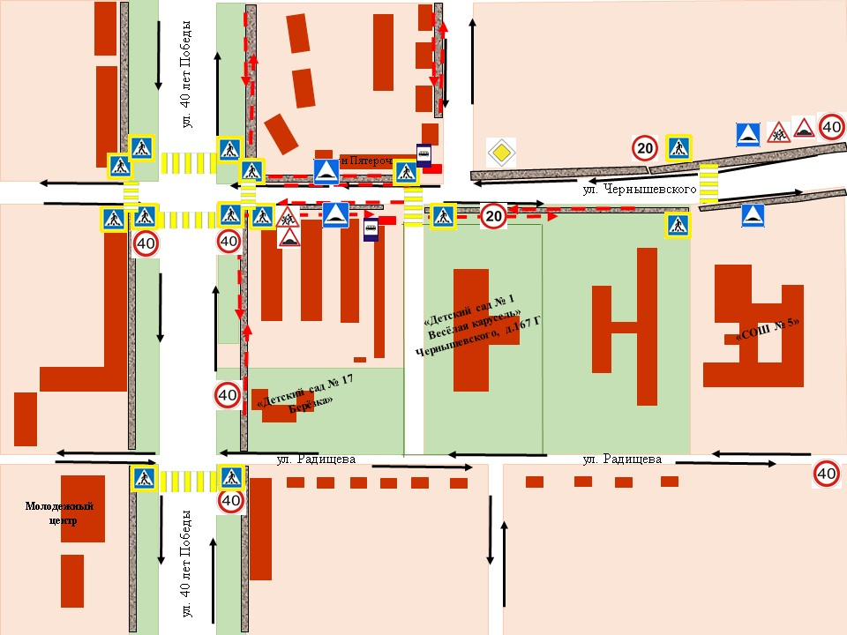
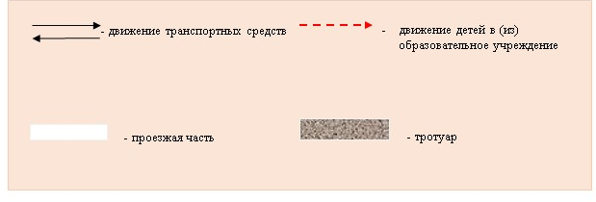

Рекомендации к составлению план - схемы района расположения
образовательной организации

- Район расположения образовательной организации определяется группой жилых домов, зданий и улично-дорожной сетью с учетом остановок общественного транспорта (выходов из станций метро), центром которого является непосредственно образовательная организация;
2. Территория, указанная на схеме, включает:
-образовательную организацию;
-стадион вне территории образовательной организации, на котором могут проводиться занятия по физической культуре (при наличии)',
-парк, в котором могут проводиться занятия с детьми на открытом воздухе (при наличии)',
-спортивно-оздоровительный комплекс (при наличии)',
-жилые дома, в которых проживает большая часть детей данной образовательной организации;
-автомобильные дороги и тротуары.
3. На схеме обозначены:
-расположение жилых домов, зданий и сооружений;
-сеть автомобильных дорог;
-пути движения транспортных средств;
-пути движения детей в/из образовательную организацию;
-опасные участки (места несанкционированных переходов на подходах к образовательной организации, места имевших место случаев дорожно-транспортных происшествий с участием детей-пешеходов и детей -велосипедистов);
-уличные (наземные - регулируемые / нерегулируемые) и внеуличные (надземные / подземные) -пешеходные переходы;
-названия улиц и нумерация домов.

Схема необходима для общего представления о районе расположения образовательной организации. На схеме обозначены наиболее частые пути движения детей от дома (от отдаленных остановок маршрутных транспортных средств) к образовательной организации и обратно.
При исследовании маршрутов движения детей необходимо уделить особое внимание опасным зонам, где дети пересекают проезжие части дорог не по пешеходному переходу.

2. Схема организации дорожного движения в непосредственной близости от образовательной организации с размещением соответствующих технических средств, маршруты движения детей и расположение парковочных мест

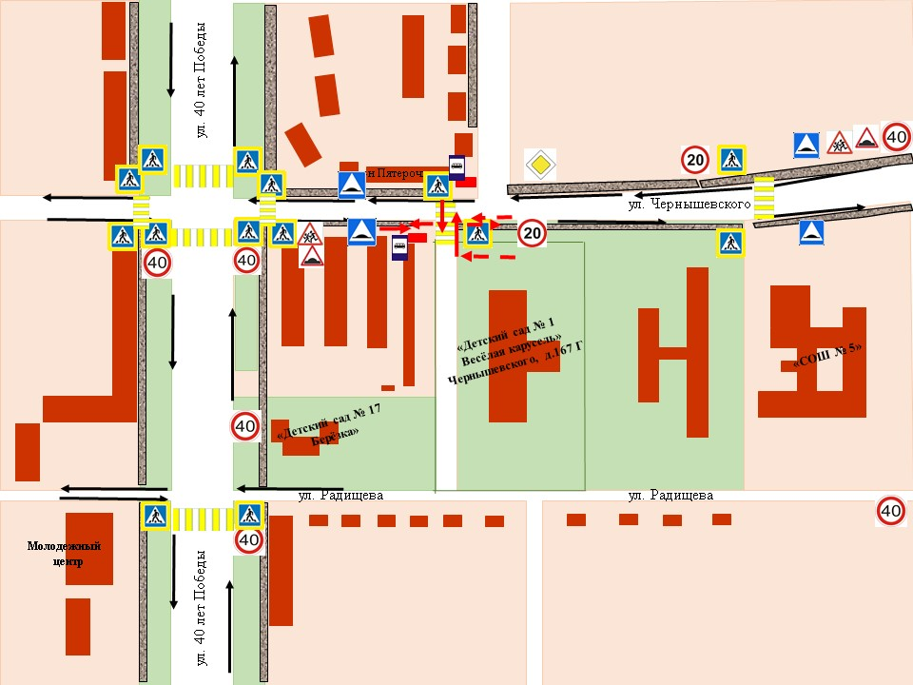

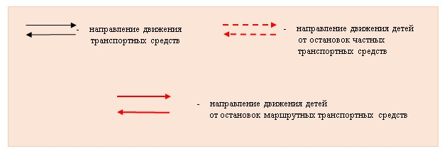

Рекомендации к составлению схемы организации дорожного движения в непосредственной близости от образовательной организации

- Схема организации дорожного движения ограничена автомобильными дорогами, находящимися в непосредственной близости от образовательной организации.
- На схеме обозначаются:
здание образовательной организации с указанием территории, принадлежащей непосредственно образовательной организации (при наличии указать ограждение территории);
автомобильные дороги и тротуары;
уличные (наземные – регулируемые/ нерегулируемые) и внеуличные (надземные/ подземные) пешеходные переходы на подходах к образовательной организации;
дислокация существующих дорожных знаков и дорожной разметки;
другие технические средства организации дорожного движения;
направление движения транспортных средств по проезжей части;
направление безопасного маршрута движения детей.
- На схеме указано расположение остановок маршрутных транспортных средств и безопасные маршруты движения детей от остановочного пункта к образовательной организации и обратно;
- При наличии стоянки (парковочных мест) около образовательной организации, указывается место расположения и безопасные маршруты движения детей от парковочных мест к образовательной организации и обратно.

К схеме (в случае необходимости) должен быть приложен план мероприятий по приведению существующей организации дорожного движения к организации дорожного движения, соответствующей нормативным техническим документам, действующим в области дорожного движения, по окончании реализации которого готовится новая схема.

- Маршруты движения организованных групп детей от образовательной организации
к Молодежному центру и парку

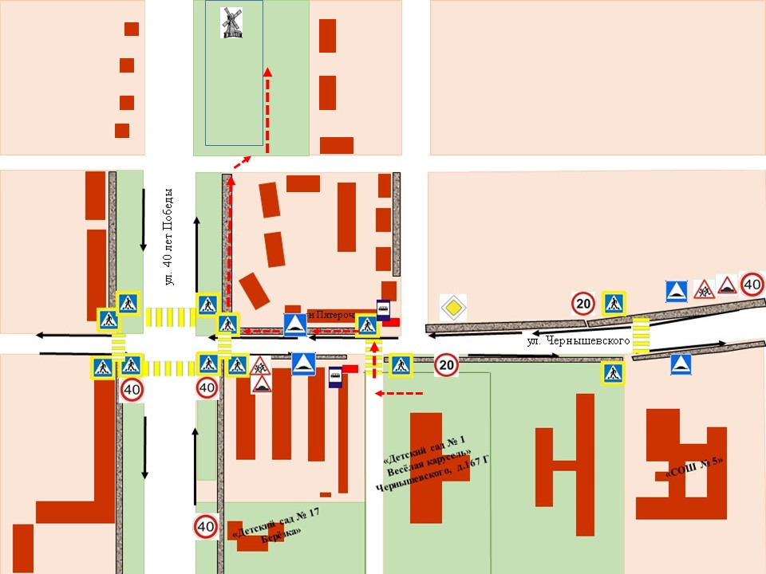

Маршрут до парка
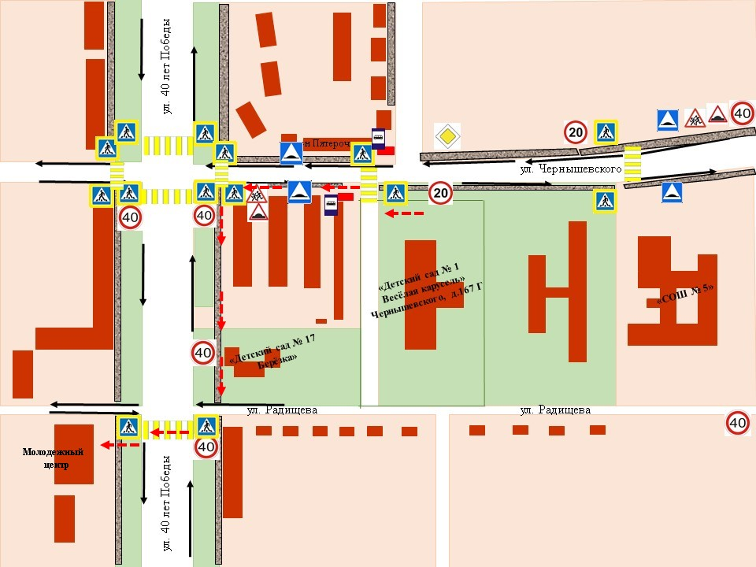

Маршрут до Молодежного центра
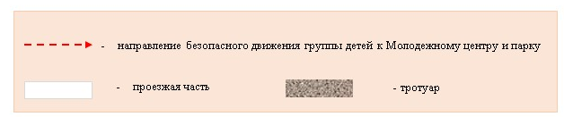

Рекомендации к составлению схемы маршрутов движения организованных групп детей от образовательной организации к Молодежному центру и парку

На схеме района расположения образовательной организации указываются безопасные маршруты движения детей от образовательной организации к Молодежному центру, парку и обратно.
Эти схемы должны использоваться преподавательским составом при организации движения групп детей к местам проведения занятий вне территории образовательной организации.

4.Пути движения транспортных средств к местам разгрузки/погрузки и рекомендуемые пути передвижения детей по территории образовательной организации

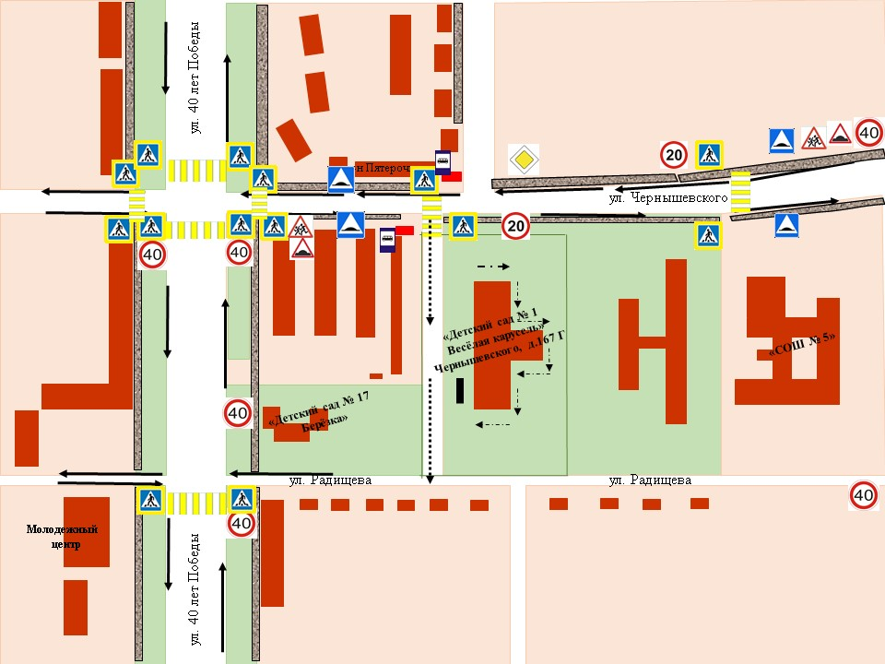

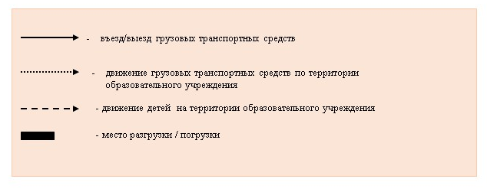

Рекомендации к составлению схемы пути движения транспортных средств к местам разгрузки/погрузки и рекомендуемые безопасные пути передвижения детей по территории образовательной организации.

На схеме указывается примерная траектория движения транспортных средств на территории образовательной организации, в том числе места погрузки/разгрузки, а также безопасный маршрут движения детей во время погрузочно-разгрузочных работ.
В целях обеспечения безопасного движения детей по территории образовательной организации необходимо исключить пересечения путей движения детей и путей движения транспортных средств.

- Маршрут движения автобуса дошкольной образовательной организации
(у дошкольной образовательной организации автобуса нет)

Рекомендации к составлению схемы маршрута движения автобуса
образовательной организации

На схеме указываются населенные пункты, через которые следует автобус образовательной организации, оборудованные места остановок для посадки и высадки детей в каждом населенном пункте и в иных местах по маршруту движения автобуса; непосредственно населенный пункт, где расположена образовательная организация.
На схеме указывается безопасный маршрут следования автобуса образовательной организации из пункта А в пункт В, а также обозначены:
- жилые дома населенных пунктов;
- здание образовательной организации;
- автомобильные дороги;
- дислокация существующих дорожных знаков на пути следования автобуса образовательной организации;
- пешеходные переходы, пересекающие проезжую часть маршрута движения автобуса образовательной организации;
- другие технические средства организации дорожного движения на маршруте движения автобуса образовательной организации.
Дополнительно, при наличии трудных (опасных) участков дорог по пути следования автобуса, представляется целесообразным давать их подробное описание с рекомендациями по безопасному преодолению.
Кроме того, рекомендуется дополнять паспорт фотоматериалами с изображением таких участков, а также с изображениями остановочных пунктов и мест ожидания.
В случаях, когда осуществляется перевозка детей специальным транспортным средством на экскурсии, спортивные соревнования, в лагеря, к месту сдачи государственной аттестации и единого государственного экзамена, Паспорт безопасности образовательной организации дополняется схемами маршрута движения специального транспортного средства (автобуса).

- Безопасное расположение остановки автобуса у образовательной организации

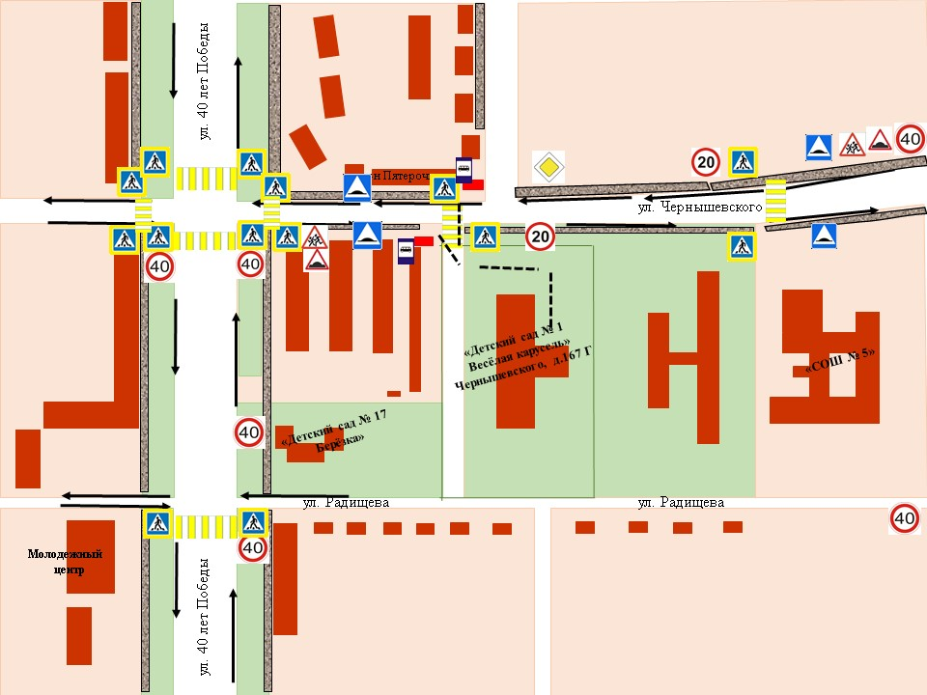
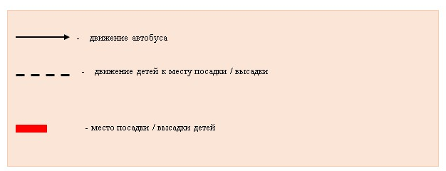

Рекомендации к составлению схемы расположения остановки автобуса у образовательной организации

На схеме указывается подъезд в оборудованный «карман» или другое оборудованное место для посадки и высадки детей из автобуса у образовательной организации, и дальнейший путь движения автобуса по проезжей части, а также безопасный маршрут движения детей от остановки автобуса у образовательной организации.
На схеме обозначены:
- жилые дома района расположения образовательной организации;
- здание образовательной организации;
- ограждение территории образовательной организации
(при наличии)',
автомобильные дороги.

- Приложение
План –схема пути движения транспортных средств и детей при проведении дорожных ремонтно-строительных работ вблизи образовательной организации

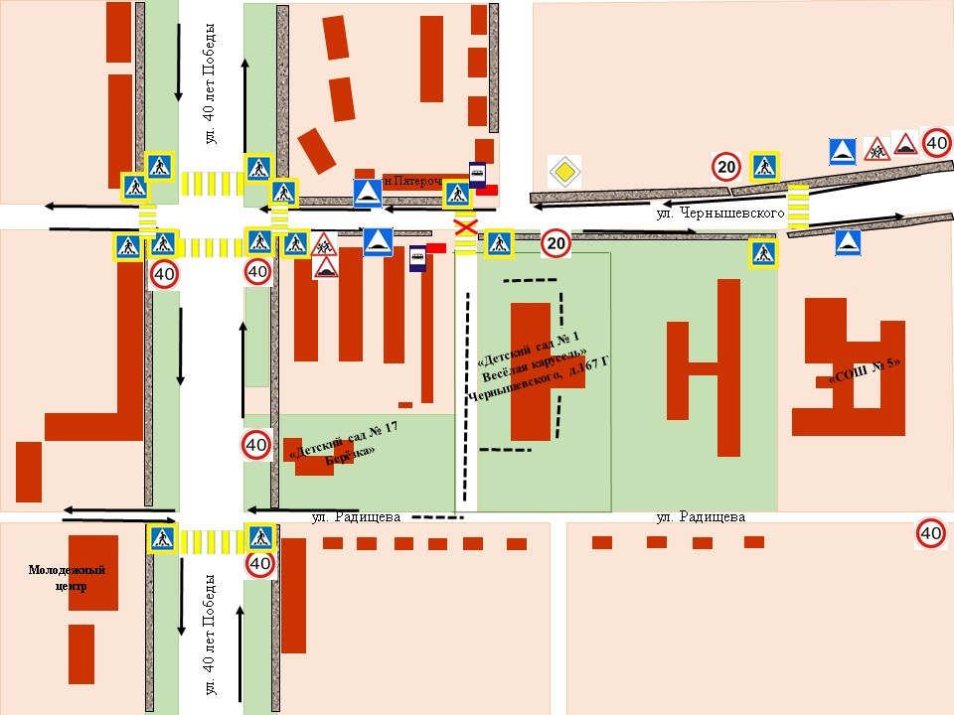

Рекомендации к составлению план - схемы пути движения транспортных средств и детей при проведении дорожных ремонтно-строительных работ вблизи образовательной организации

На схеме указывается место производства дорожных ремонтно - строительных работ, его обустройство дорожными знаками и ограждениями, иными техническими средствами организации дорожного движения, а также безопасный маршрут' движения детей к образовательной организации с учетом изменения маршрута движения по тротуару.
На схеме обозначены:
-участок производства дорожных ремонтно-строительных работ;
-автомобильные дороги;
-тротуары;
-альтернативные пути (обходы места производства дорожных ремонтно-строительных работ -пешеходами и объезды транспортными средствами);
-здание образовательной организации;
-ограждение территории образовательной организации
(при наличии).



